## 13. Robert Vandenbussche (Bellingen)

*"verantwoord en behoorlijk bestuur"*

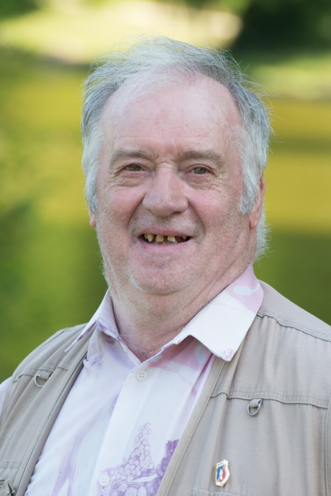Ik werd geboren in het West-Vlaanderen van 1950 maar verhuisde al twee jaar later naar Linkebeek. Op mijn 14e had ik een leercontract met kost en inwoon in een bakkerij op zak. Van 1969 tot 1970 vervulde ik mijn legerdienst. Daarna startte mijn loopbaan, om in 1976 te huwen met Viviane. Vanaf 1977 tot mijn pensioen in 2008 was ik zelfstandig bakker, daarna verhuisde ik naar Bellingen.

Als lid van de onafhankelijke seniorenbond voorzie ik de jaarlijkse "kerststronken". Ieder najaar jureer ik mee de bakwedstrijd van DVP. Daarom wil ik me ook met volle overtuiging achter het project van

DVP scharen : Ik luister naar de stem van het volk.

Met uw stem verdedig ik uw belangen. DVP staat voor een andere manier van aan politiek doen ervoor anders omgaan met conflicten.

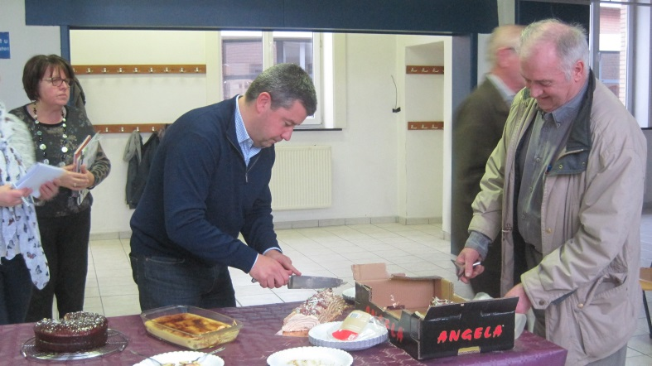

DVP draagt verantwoord en behoorlijk bestuur hoog in het vaandel. Een rijk gamma aan ideeën, opinies, belangen en bezwaren maakt besluitvorming misschien niet gemakkelijker maar het resultaat zeker wel kwalitatiever.